Aufgaben:

Schaut euch die Szene im Schwimmbad (00:03:20 - 00:04:50) in einer Kleingruppe (ca. 4 Schüler) an.

a. Beschreibt zunächst in Einzelarbeit, wie Koos auf dich wirkt. Benutzt möglichst viele Adjektive bei eurer Beschreibung.
___________________________________________________________________________________________________________________________________________________________________________________________________________________________________________________________________________________________________________________________________________________________________________________________________________________________________________________________________________________________________________________________________________________________________________________________________________________________________________________________________________________________________________________________________________________________________________________________________________________________________________________________________________________________________________________________________________________________________________________________________________________________________________________________________________________________________________________________________________________________________________________

Veranstaltet nun in eurer Gruppe eine Schreibkonferenz, indem jeder von euch die Beschreibungen eines anderen liest und eventuell Anmerkungen macht („Das sehe ich ganz anders“, „Das verstehe ich nicht“, usw.).
Anschließend tauscht ihr die Texte wieder aus und besprecht eure Beschreibungen. Überlegt vor allem, weshalb Koos eventuell unterschiedlich auf einzelne wirkt und warum ihr Übereinstimmungen habt.

b. Füllt die folgende Tabelle mit einem Partner aus. In Spalte 1 findet ihr einige Bilder aus dem Filmausschnitt, die besondere Einstellungsgrößen zeigen. In Spalte 2 sollt ihr beschreiben, was ihr seht. In Spalte 3 sollt ihr die Wirkung des Bildes auf euch beschreiben. Im Anschluss besprecht ihr eure Ergebnisse mit dem anderen Paar aus eurer Gruppe.

Filmstill | Beschreibung | Wirkung
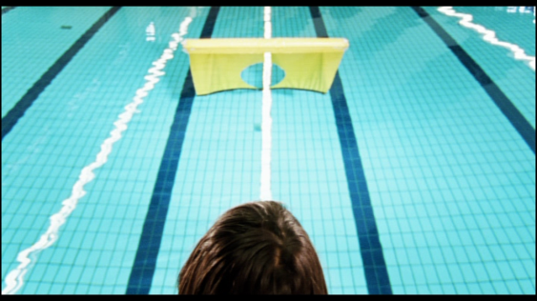

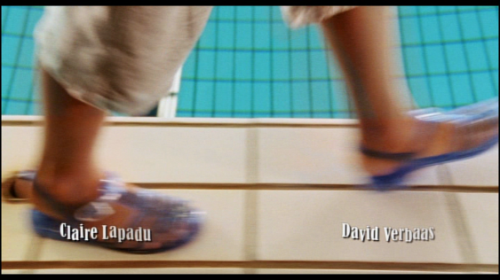

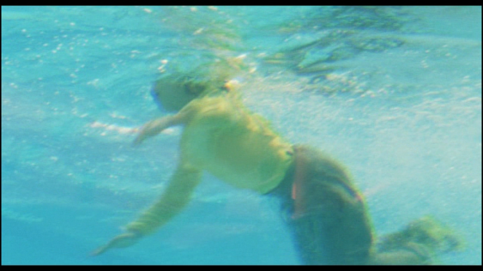

Filmstill | Beschreibung | Wirkung
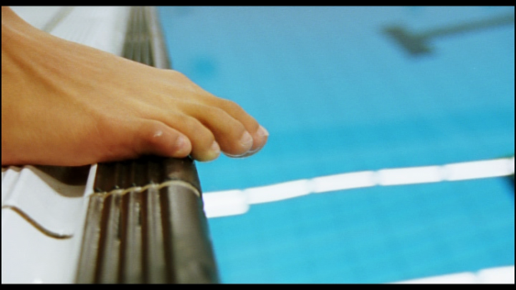



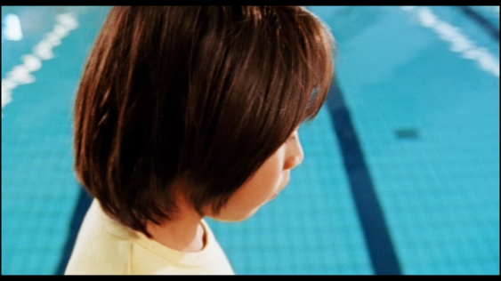

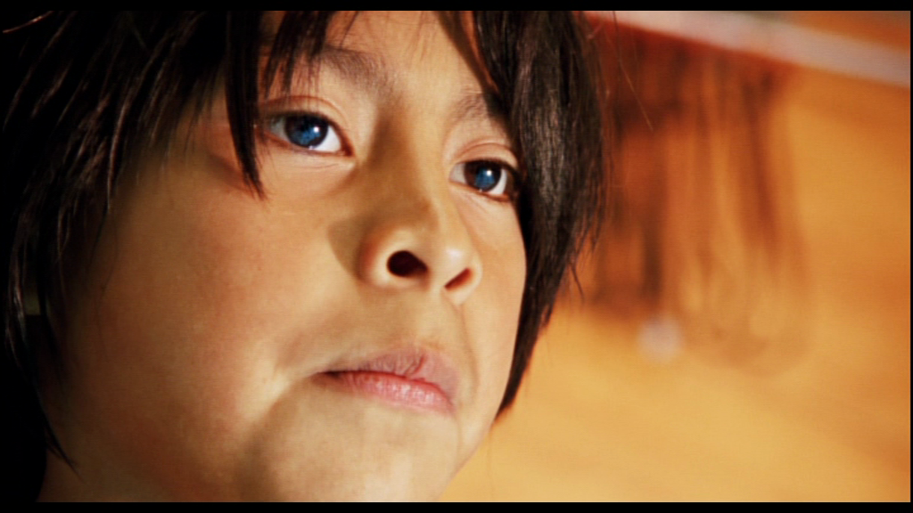
c. Das Bild zeigt Koos in Großaufnahme wie er am Beckenrand steht und ins Wasser zum Tauchen springen soll. Was denkt er in dem Moment wohl? Versetzt euch in Koos hinein und überlegt, was er wohl gerade denkt. Besprecht eure Überlegungen in eurer Gruppe und schreibt dann gemeinsam seine Gedanken auf. Anschließend lest ihr euer Ergebnis in der Klasse vor.
Koos steht am Beckenrand und soll zum Tauchen ins Wasser springen. Was denkt er wohl gerade?

____________________________________________________________________________________________________________________________________________________________________________________________________________________________________________________________________________________________________________________________________________________________________________________________________________________________________________________________________________________________________________________________________________________________________________________________________________________________________________________________________________________________________________________________________________________________________________________________________________________________________

d. Der Gesichtsausdruck verrät oft, was ein Mensch gerade fühlt. Macht von jedem eurer Gruppenmitglieder eine Portraitaufnahme in der Einstellungsgröße „Großaufnahme“ (Dabei füllt das Gesicht das ganze Foto aus) und bringt dabei eines der folgenden Gefühle zum Ausdruck:
- Traurig sein
- Wütend sein
- Glücklich sein
- Ängstlich sein

Druckt die Fotos anschließend auf Größe DIN A4 aus und hängt sie in der Klasse aus. Überlegt gemeinsam welche der Fotos die Gefühle am besten zeigen.

